die Möbel (pohištvo)
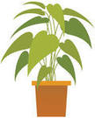
a) die Pflanze
b) die Blumenvase
c) die Kommode
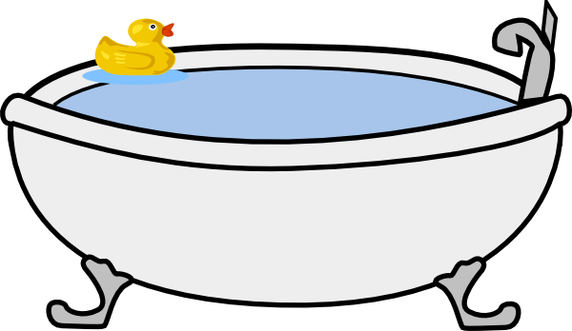
a) die Toilette
b) der Fernseher
c) die Badewanne
  - 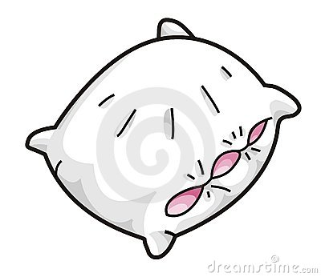
a) das Foto b) das Kissen c) die Decke
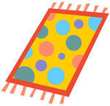
a) der Teppich
b) die die Kommode
c) das Kissen
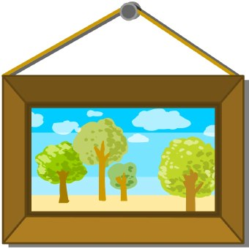
a) die Uhr
b) der Fernseher
c) das Bild
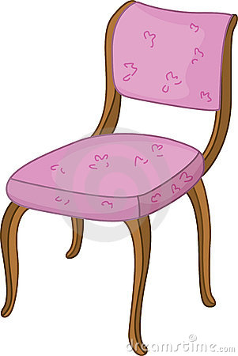
a) die Decke
b) der Stuhl
c) die Kommode
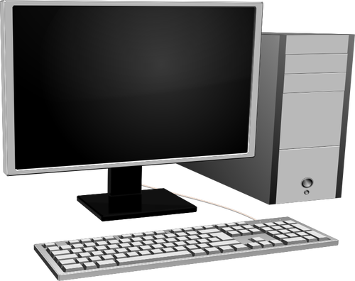
a) der Computer
b) der Drucker
c) die Lampe
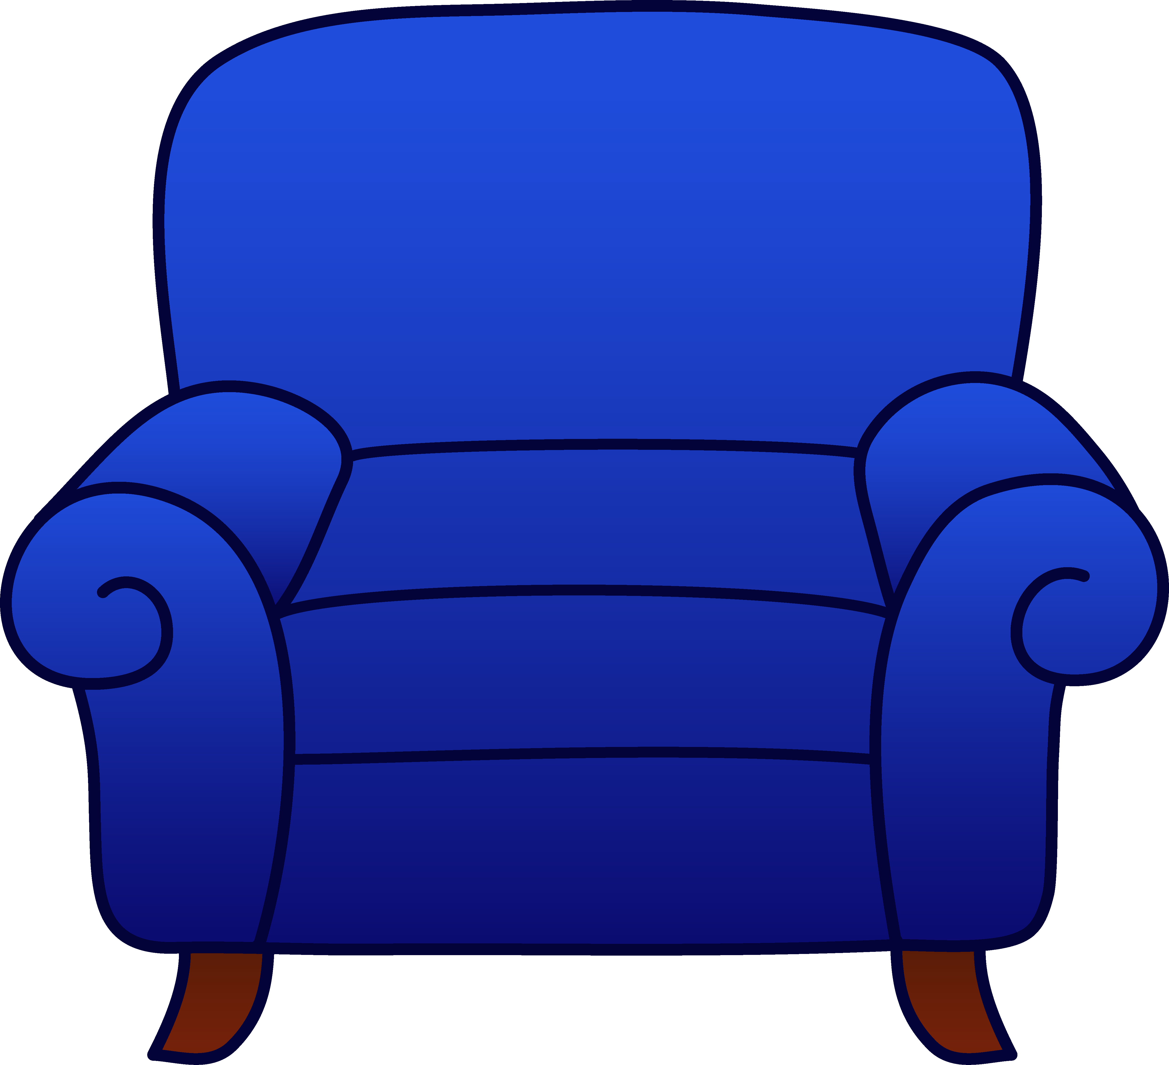
a) der Nachttisch
b) das Bett
c) der Sessel
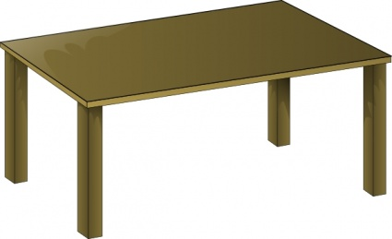
a) der Tisch
b) der Kühlschrank
c) der Computer
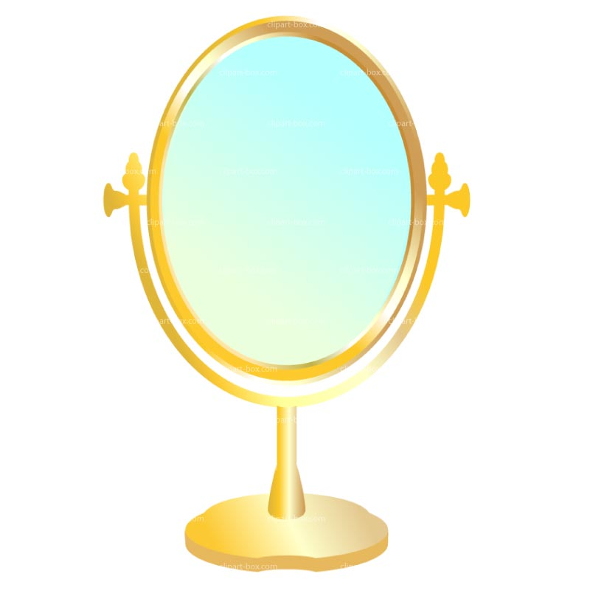
a) der Schreibtisch
b) der Drucker
c) der Spiegel

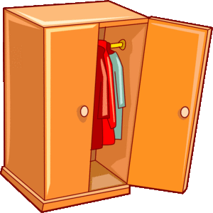
a) der Schrank
b) der Stuhl
c) das Regal
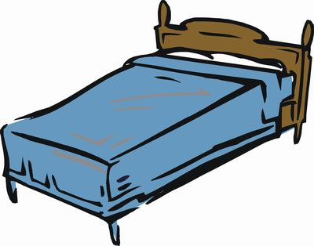
a) das Kissen
b) das Bett
c) die Uhr
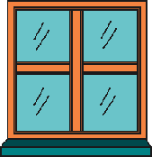
a) die Tür
b) das Bücherregal
c) das Fenster
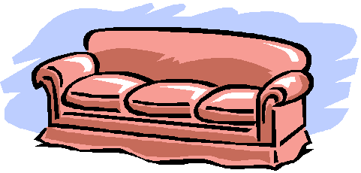
a) der Tisch
b) der Fernseher
c) das Sofa
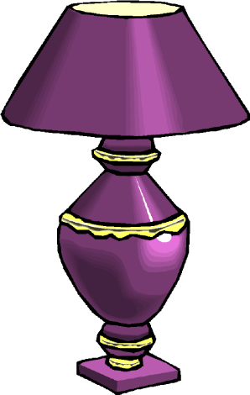
a) die Lampe
b) der Sessel
c) der Teppich

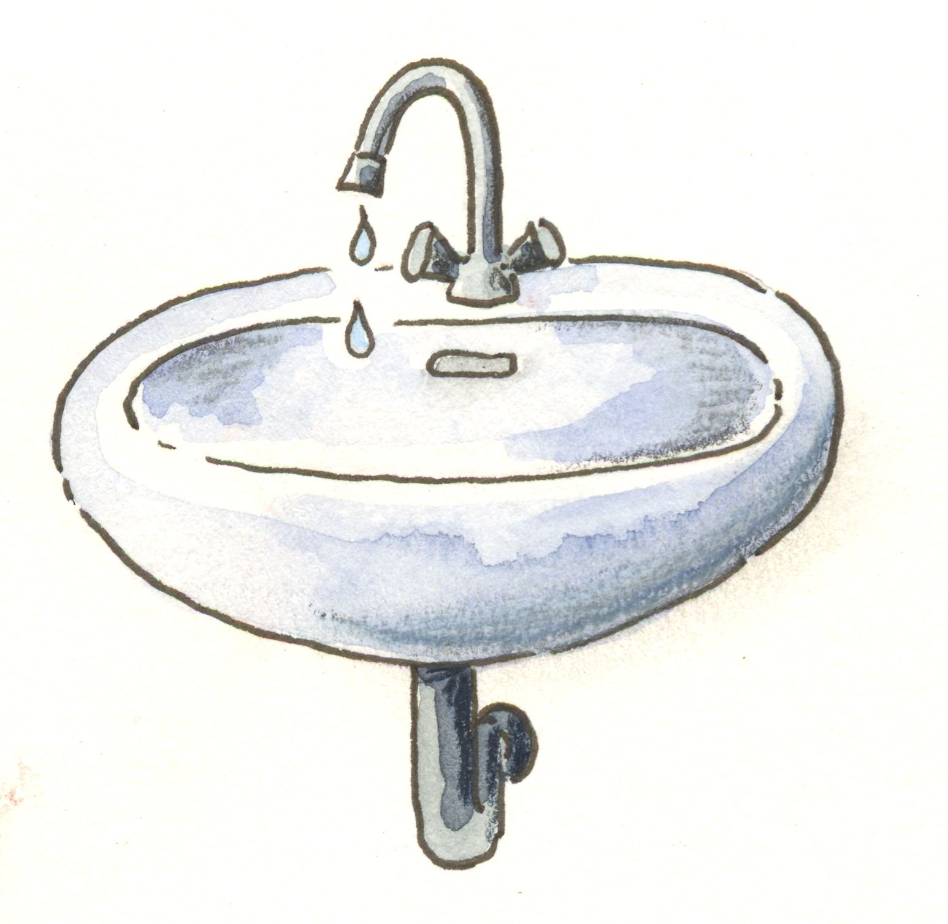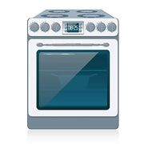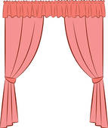
a) der Herd a) der Herd a) der Herd
b) der Vorhang b) der Vorhang b) der Vorhang
c) das Waschbecken c) das Waschbecken c) das Waschbecken

Das ist schwer! ☺

https://www.youtube.com/watch?v=jIUuaOMr1NA
https://www.youtube.com/watch?v=Rm5v_L3oTeM

